德州财金投资控股集团有限公司
社会责任报告

2021年12月

目 录

一、前言
（一）董事长致辞
（二）公司简介
（三）公司治理与组织结构
（四）企业文化及战略定位
（五）集团荣誉
二、社会责任管理体系
（一）工作体系
（二）责任治理
（三）责任沟通
三、坚持党的领导
（一）突出党建引领作用
（二）强化基层组织建设
（三）深化全面从严治党
四、聚焦业务发展
（一）主营业务稳健发展
（二）培育业务持续向好
（三）特色板块多元推进
（四）招商引资成效显著
五、践行绿色发展
（一）发展环保板块
（二）布局绿色产业
（三）倡导绿色办公
（四）持续节能减排
六、强化责任担当
（一）服务乡村振兴战略
（二）实干巩固脱贫成果
（三）全力做好为民实事
七、打造财金铁军
（一）保障员工权益
（二）助力员工成长
（三）关怀员工生活

一、前言
（一）董事长致辞
2021年，财金集团在市委、市政府的坚强领导和市国资委的监管指导下，聚焦主业、突出重点，资本运作能力、集团管控能力、模式创新能力、持续发展能力明显增强。
推动战略落地，实现业务突破。立足基础设施、水务、粮食3个主营和金融投资、生态环保、医养健康3个培育的“3+3”业务体系，谋战略、定路径、强突破，各项工作和业务取得全面突破。
推动体系扎根，管理效能显著提升。坚持上下“一盘棋”的管理理念，持续深化系统、规范的管理体系，集团管理水平得到明显提升。
坚持改革强身，发展活力不断激发。紧盯国企改革三年行动，严格落实任务要求，不断加大改革创新力度，现代企业制度不断完善，市场化经营机制改革取得重要进展。
坚持文化固本，发展后劲持续增强。坚持文化立企、文化强企，强化财金文化的带动示范效应，以文化凝聚发展共识，以人才队伍建设增强发展动力。
坚持党建铸魂，党建工作亮点突出。坚持国企党的领导，聚焦全面从严治党，把党的政治建设摆在首位，牢记“国之大者”，始终成为党和国家事业发展的重要依靠力量。
2022年，是国企改革三年行动方案收官之年，财金集团将立足自身发展、坚持党的领导、深化国企改革、苦练管理内功、实现新的突破，唯实惟先、善作善成，以高质量发展开启集团蝶变跃升、跨越发展的新征程，向着“省内一流、国内知名”的投融资控股集团目标稳步迈进，为建设新时代现代化新德州作出新的更大贡献。
（二）公司简介
德州财金投资控股集团有限公司是德州市属国有独资企业，2015年12月26日注册设立，截至目前，注册资本金30亿元，总资产500亿元，AA⁺主体信用评级，员工1700余人。主要业务范围是：政府授权范围内的国有资产运营，承接棚户区改造、教育设施改造等城乡基础设施和公共服务设施建设、投资及运营管理，股权投资，保障性住房及其它房地产开发建设。
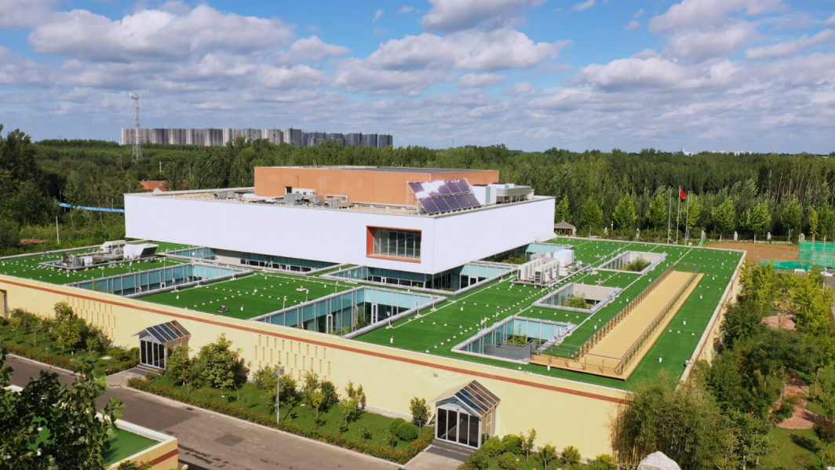
集团大力实施“12345”发展战略，坚持“城市建设运营商，产业发展助推器”发展定位，坚守“政府主导、金融先导、产融结合、以融促产”发展路径，坚定“市场化、专业化、实体化、法治化”发展思路，走出一条能融资、能投资、能建设、能运营，可持续、可造血的财金特色发展之路。
目前，公司拥有较为雄厚的资产实力、高素质的专业化团队和广泛的市场资源，建立了规范的治理结构、科学高效的决策机制和完善的风险管理体系，初步发展为能融资、能投资，能建设、能运营，可持续、可造血的现代国有企业。
（三）公司治理与组织结构
建立现代企业制度，健全了“三会一层”法人治理结构，建立了规范的经营管理机制、科学的决策机制和风险防控机制。集团总部设有综合办公室、纪委办公室、党群工作部、财务管理部（结算中心）、人力资源部、战略发展部、审计法务部、投资发展部、金融事业部、工程管理部八部二室，组建了专业化的人才团队，拥有12个全资子公司、4个控股公司和12个参股公司。
财金集团由德州市国资委履行出资人职责，党委前置、党建入章，董事会负责“三重一大”事项决策，经理层负责工作执行。董事会成员4人，其中3人为市国资委委派，1人为职工董事。内设战略规划委员会、风险控制委员会、内部审计委员会、投资决策委员会、薪酬考核委员会、深化改革委员会；监事会成员5人。
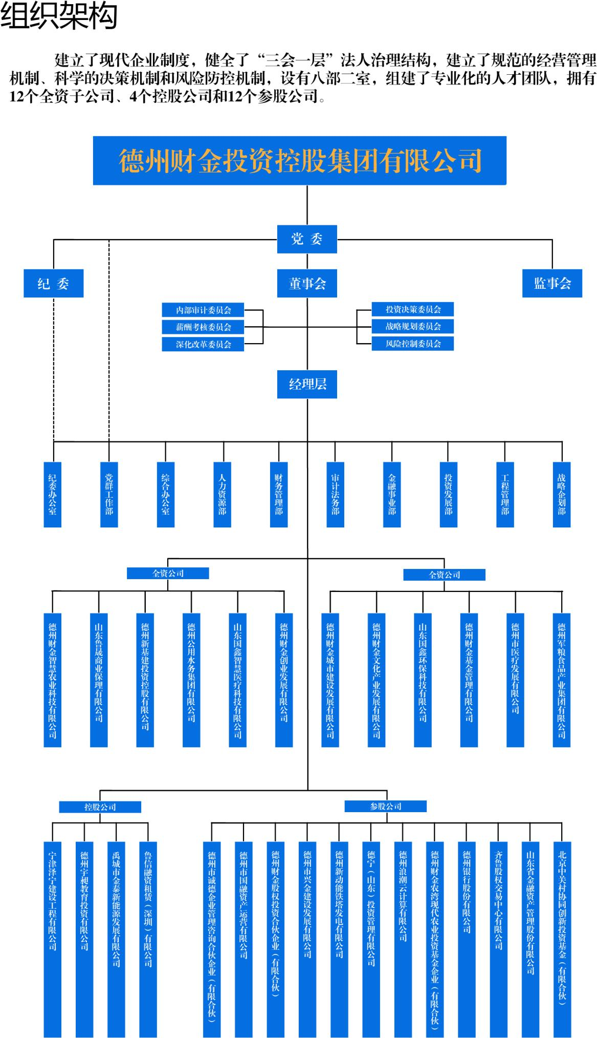
（四）企业文化及战略定位
财金使命：城市建设运营商，产业发展助推器。
文化理念：敢于创新、勇于突破、勇争一流、永不言败
经营理念：政府主导、金融先导、产融结合、以融促产。
发展理念：市场化、专业化、实体化、法治化。
工作理念：把不可能变成可能，随身携带打气筒，感动到自己落泪
做人理念：谦虚、谨慎、低调、务实。
做事理念：坚韧、执着、担当、责任。
管理理念：唯严谨才高效率，唯秩序才高效能。
人才理念：能者上、平者让、庸者下。
环境理念：洁、齐、静、安。
十大铁律：绝对忠诚公司、认同公司文化、维护公司声誉
塑造团队精神、保持创业激情、坚持真抓实干
保证效率至上、持续学习提升、执行不讲条件
时刻敬畏权责
（五）集团荣誉
财金集团先后获得“省级文明单位”“省级健康企业”“AAA级德州市和谐劳动关系单位”“全市机关过硬党支部”“市直机关先进基层党组织”“市诚信单位”“市国资委先进基层党组织”“职工之家”“市级无烟单位”“五四红旗”团委、市希望小屋“爱心单位”、“慈善捐赠爱心企业”、市新旧动能转换重大工程推进工作先进集体等荣誉称号。
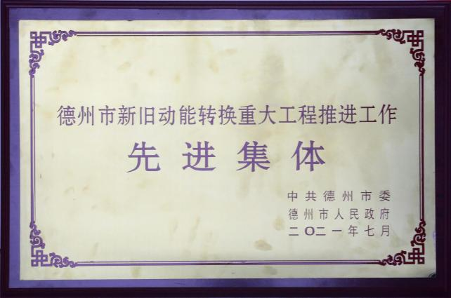
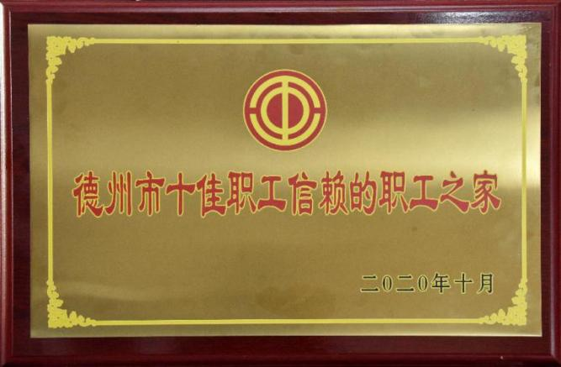
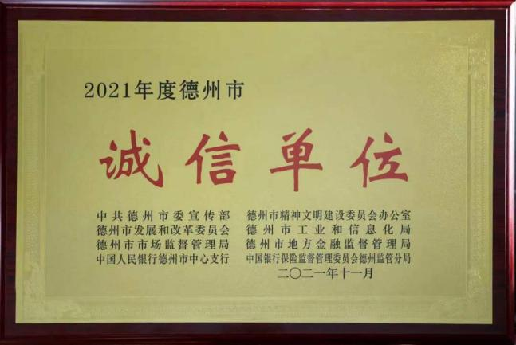
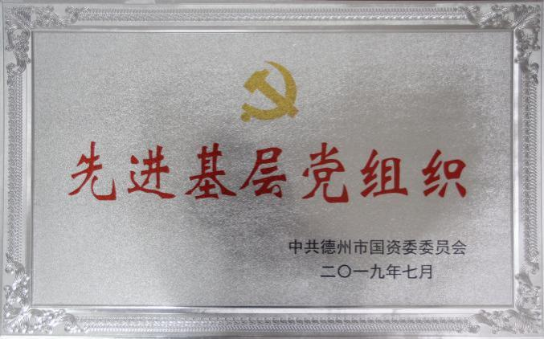
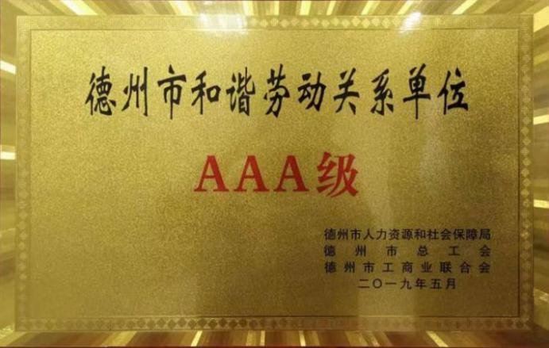
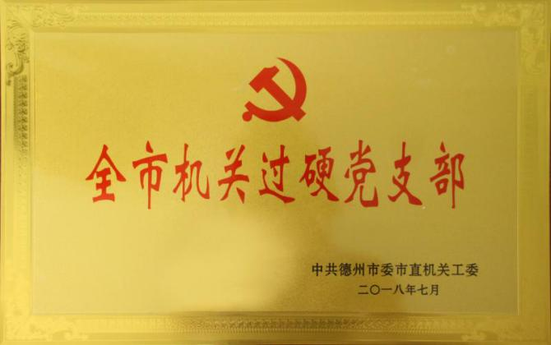
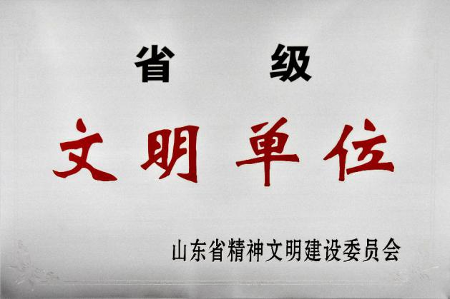
二、社会责任管理体系
（一）工作体系。财金集团形成了由董事长、总经理牵头，由集团各部门及直属企业负责人共20余人组成的社会责任工作机构，建立了有效的工作机制，明确了集团及各直属企业社会责任管理责任人、工作部门和具体工作人员。
（二）责任治理。财金集团综合办公室负责统筹、协调、推进集团社会责任工作，负责制定社会责任年度计划、编制发布集团社会责任报告等工作；集团各部室结合自身职能负责相关领域社会责任工作督导与落实；各直属企业主要负责人，协调推进直属企业社会责任工作，并与集团综合办公室保持沟通。
（三）责任沟通。财金集团深入研究利益相关方的期望与诉求，构建常态化沟通机制，积极回应市委、市政府、国资委、员工、合作伙伴、社区等利益相关方的期望和诉求，及时传播公司履责动态，回应利益相关方关切。
三、坚持党的领导
财金集团始终坚持党对国企全面领导不动摇，切实增强“四个意识”、坚定“四个自信”、做到“两个维护”，不断强化党组织自身建设，着力提升党委的领导力、党支部的凝聚力和党员的战斗力。
（一）突出党建引领作用。一是扎实开展学习活动，各一级子公司均已建立完善第一议题制度和“不忘初心 牢记使命”主题教育长效机制，建立“上下贯通、全面覆盖、党员带头、全员参与”的学习教育组织体系，把加强学习、提高政治站位作为头等大事抓紧抓好，在学习中加深对习近平新时代中国特色社会主义思想和党中央决策部署的准确理解把握，深入贯彻执行。二是把党的领导融入公司治理，制定党组织研究讨论“三张清单”，支持经理层落实党委会、董事会决策部署，强化集团公司党组把方向、管大局、促落实作用，推动党建与业务工作深度融合，把党的领导融入公司治理各环节，实现制度化、规范化、程序化，“三重一大”事项决策率100%。三是加强领导班子队伍建设，面向各直属企业，全面落实“双向进入、交叉任职”领导体制，把企业党组织内嵌到公司治理结构之中，使党组织发挥作用组织化、制度化、具体化。
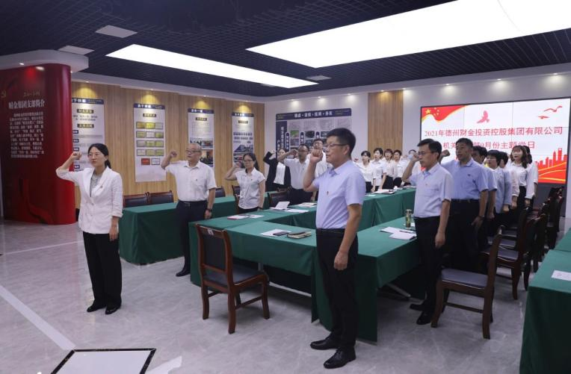
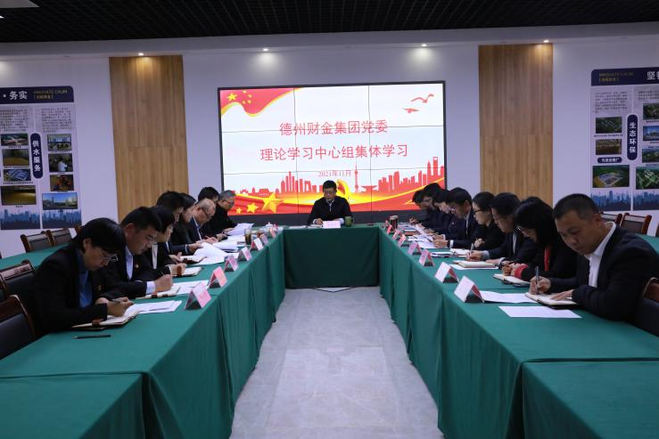
党委理论中心组集体学习 主题党日活动

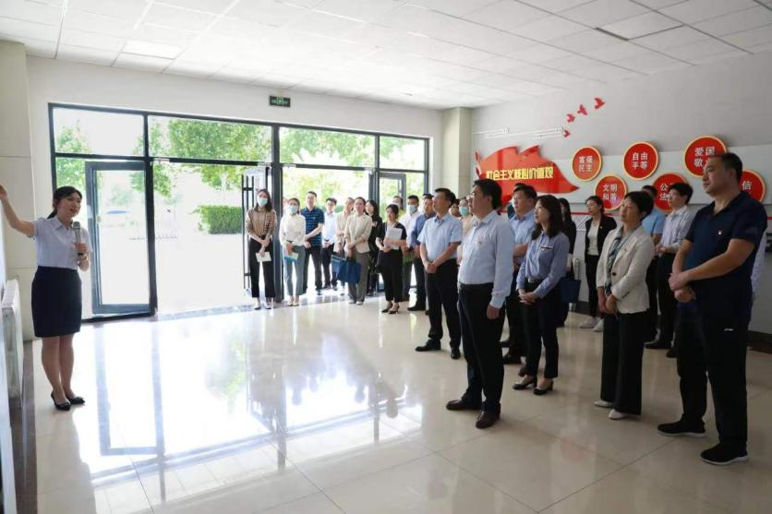
（二）强化基层组织建设。全面推进过硬党支部建设，制定各级党组织评星定级实施方案，落实党建规范化建设；制定基层党务工作者提升方案，加强党务工作者的业务水平。深化“一支部一品牌一特色”，23个支部全部完成党建品牌创建，集团机关支部“财金自燃人”品牌入选大众日报“齐鲁印初心”党建品牌孵化工程，市属国有企业党建工作规范化现场会在子公司—鲁北公司召开，集团党建工作规范化标准化建设得到国资委好评。

市属国有企业党建工作规范化现场会在鲁北公司召开

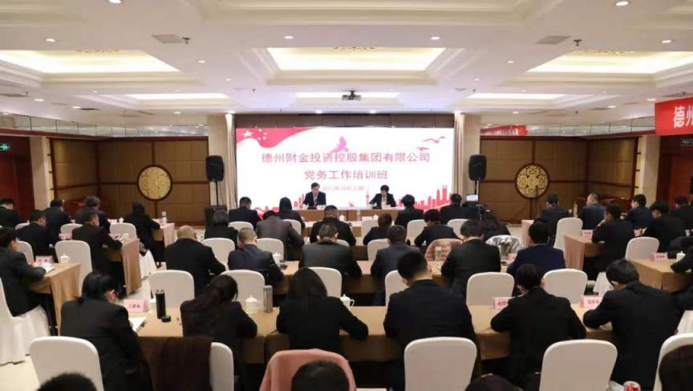

党务
工作培训

（三）深化全面从严治党。建立专职纪检监察队伍，完善纪检监察体系建设，压实党风廉政责任，层层签订党风廉政建设责任书，全员签订廉洁从业承诺书，定期开展廉政谈话和“七问七查”，紧盯中秋国庆等重要节点开展纠正“四风”专项检查，推动全面从严治党向纵深发展。
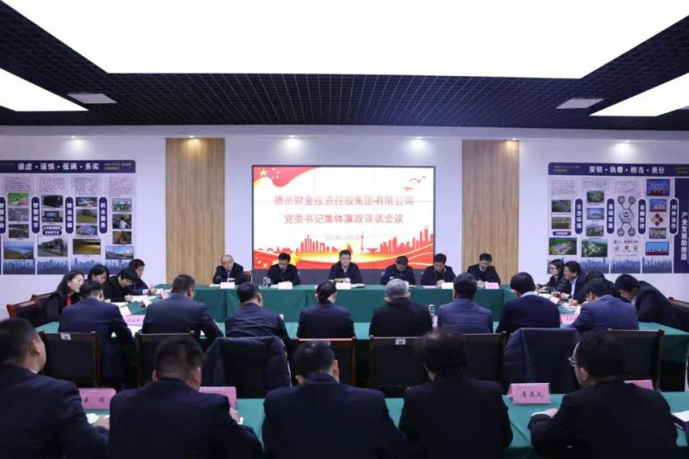
集体廉政谈话
- 聚焦业务发展
立足基础设施、水务、粮食3个主营和金融投资、生态环保、医养健康3个培育的“3+3”业务体系，不断向产业链价值链中高端拓展，产业结构持续优化，竞争力不断提升。
（一）主营业务稳健发展。一是基础建设推进有力。民生板块，承担东部医疗中心等10个市级重点项目，月湖公园、尾水净化厂等相继交付使用、投入运营。新基建板块，一体化综合指挥平台暨城市大脑项目，新型智慧城市数字底座已投入使用；智慧公安、生态环境大数据平台完成主要软硬件设备安装部署和应用系统的建设开发。城建板块，积极推进贵和府、京南大院、望月府、林语天悦4个地产项目，平原军粮产业园、运河新区特医食品产业园、乐陵晓麦铺食品产业园3个代建项目；创新推出“F+PMC”模式，实现资金及项目双管控。二是水务板块提质增效。圆满完成营收指标、利润目标；第三水厂改扩建及深度处理工程竣工投产，华鲁恒升中水回用进入竣工验收阶段。三是粮食板块优化整合。整合鹏达物流、粮油购销、第五粮库等打造军粮集团，营业收入大幅增长；承办全国粮食和物资储备系统军粮供应工作会议，军供模式向全国推广；军粮交易全国线上平台山东试点确定落地，粮食交易德州分中心业务有序开展，早餐工程实现试点运营，军粮板块实现高质量发展。
（二）培育业务持续向好。一是金融投资突破发展。综合利用商业保理、融资租赁、供应链金融等工具，服务全市重点产业、重点企业、重点项目。二是生态环保全面运营。新生水厂正式运营；高铁东区污水处理厂运行平稳；污泥集中处置中心规范运转。三是医养健康有序推进。积极打造服务型健康医养和生产型机械食品产业园，推进液态特医食品产业园建设。
（三）特色板块多元推进。文化公司引进7- ELEVEn落地德州，如期实现三店齐开，公司盈利模式逐步由单一向多元化盈利渠道转变，市场竞争力和发展后劲明显增强。国鑫投资公司积极打造“国鑫城服”物业品牌；凯元餐饮统筹客房、餐饮和温泉三大主营产品。智慧农业打造“绿智优选”自有品牌。德州市振兴乡村投资运营集团有限公司正式组建运营。
（四）招商引资成效显著。坚持聚焦重点产业、重点区域、招大引强、高新技术，主动对接央企、省企、民企及世界500强企业；通过完善客商库、项目库、信息库、专家库建设，不断拓宽招引范围，积极推进招商引资工作。
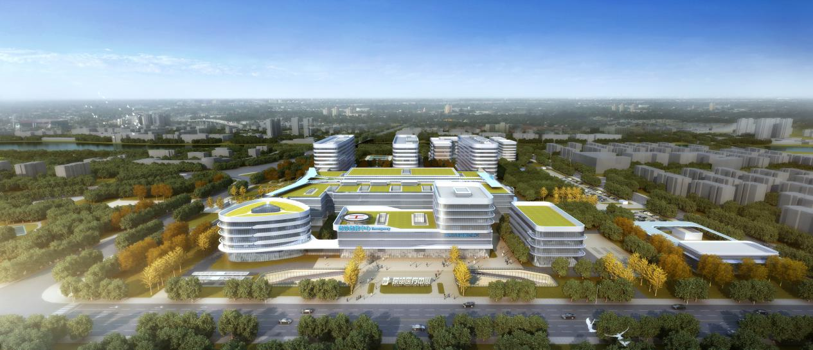
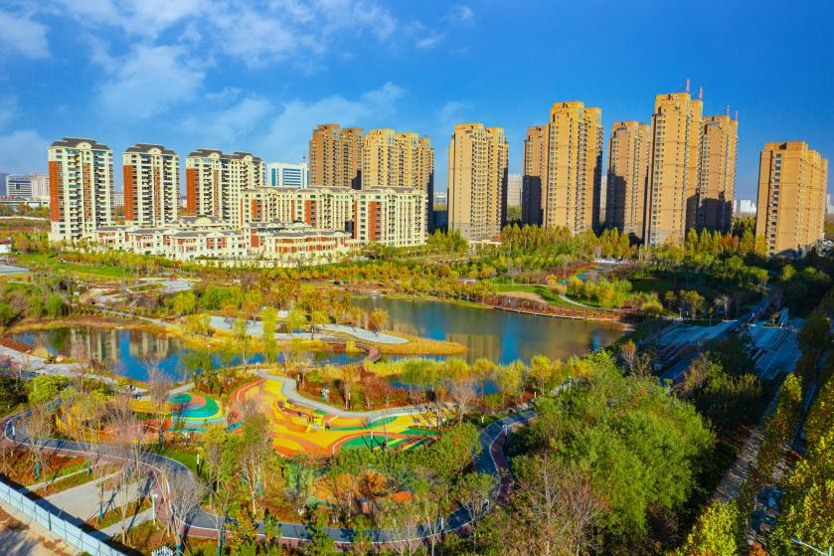
东部医疗中心项目
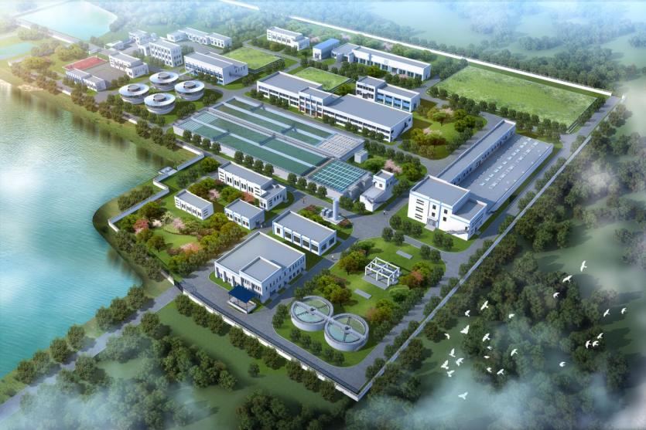
月湖公园 第三水厂改扩建项目
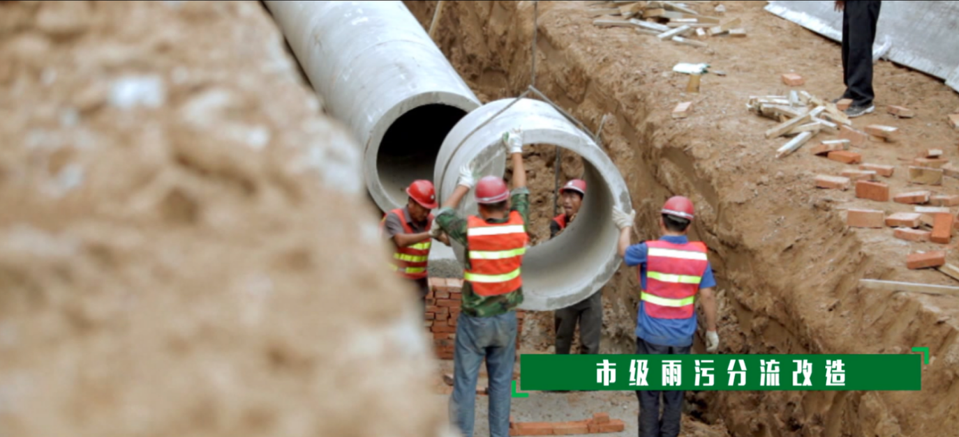

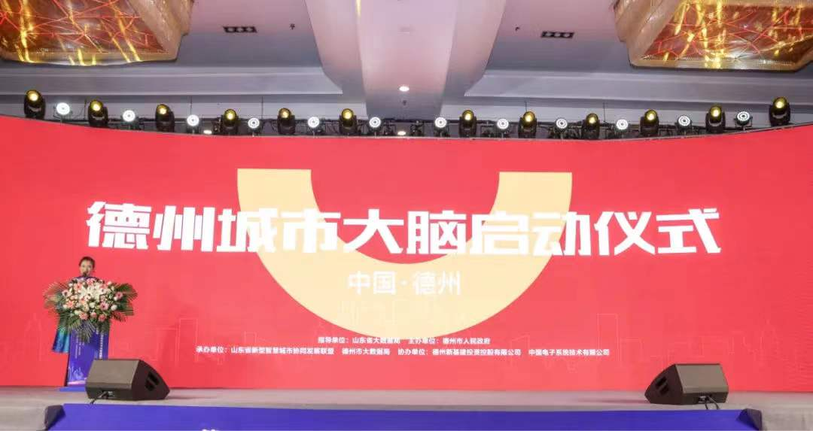
德州城市大脑启动仪式
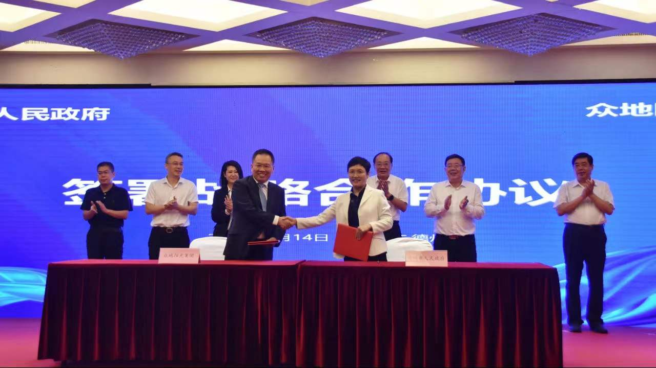
7- ELEVEn项目签约仪式
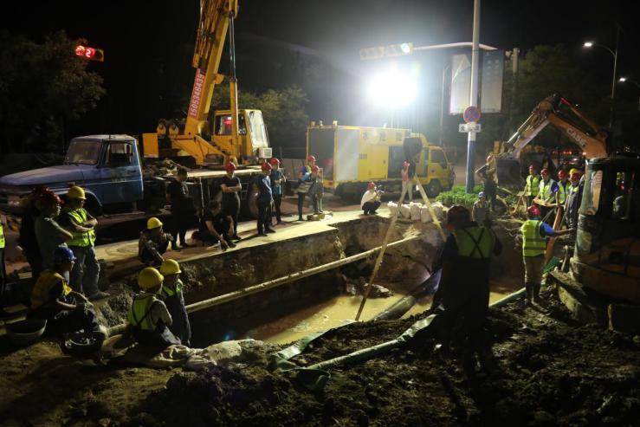
供水抢修 粮食仓库

- 践行绿色发展
集团认真贯彻落实市委市政府和市国资委关于环保工作决策部署，多措并举，进军环保产业，抓好环保工作，树牢绿色理念，提高治理能力，扎实推进集团公司绿色、低碳、循环发展。
（一）发展环保板块。成立国鑫环保公司，以“提升城市功能，保护生态环境”为发展定位，以“环保产业规模化、中水回用市场化、民生服务智慧化、形成多元化环境产业链条”为目标，全力服务和支持德州市生态环境事业的发展，完成市政府交办的环保领域重要任务。
（二）布局绿色产业。一是作绿色经济的倡导者，积极探索开发清洁能源，响应国家新能源汽车发展战略，助力新材料、新能源、新技术颠覆传统生产工艺，整合上下游产业链，形成产业集群，让汽车产业的未来更加闪烁。二是作绿色农业的先行者，建造的智慧农业大棚对环境更友好，有助于社会可持续发展。三是作绿色环保的践行者，投资建设中水回用建设项目，现已全线贯通，通过工业循环再利用，极大地减少了德州市的污水排放及污水处理量，具有明显的社会效益、环境效益和经济效益。
（三）倡导绿色办公。集团坚持合理利用资源，践行低碳环保，推行绿色办公，倡导企业效益、社会效益和生态效益整体价值的最大化。大力提倡无纸化办公，不断升级完善钉钉办公系统，提升办公效率，减少纸质文件数量。提倡低碳节能办公方式，从节约一张纸、一度电、一滴水的细节入手，强化员工节能意识。
（四）持续节能减排。秉承“低碳经济、绿色经济、循环经济”的发展理念，坚持将节能减排融入投资项目的建设、生产、经营、管理的全过程，积极参加全国节能宣传周活动，大力宣传节能观念。加大力度推动现场节能减排措施的实施，在项目中广泛使用LED节能照明，循环利用施工用水，减少资源消耗；采用自动喷淋系统，合理布局绿地及植物群落，建筑垃圾分类处理，有效控制现场粉尘、废气、废弃物、噪声、振动等对周围环境造成的污染和危害；运用“智慧工地”管理系统对人员、安全、环境等数据实时监控，提高绿色施工管理能力。持续推进节能减排工作，不断提升能源精细化管理能力，创新提高资源综合利用率，大力发展循环经济。

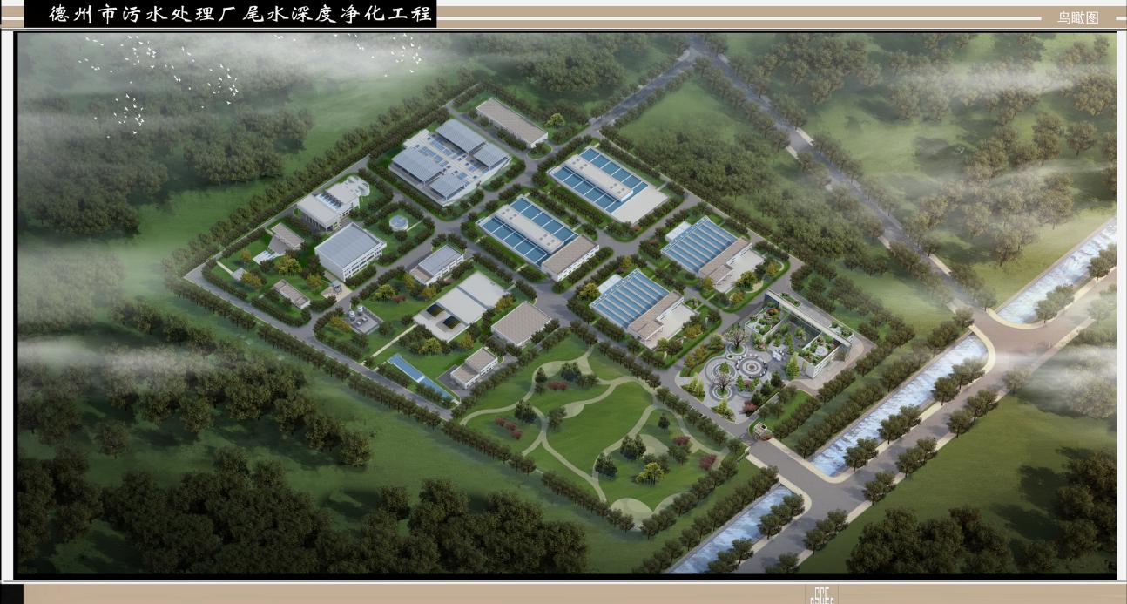
德州市污水处理厂尾水深度净化工程
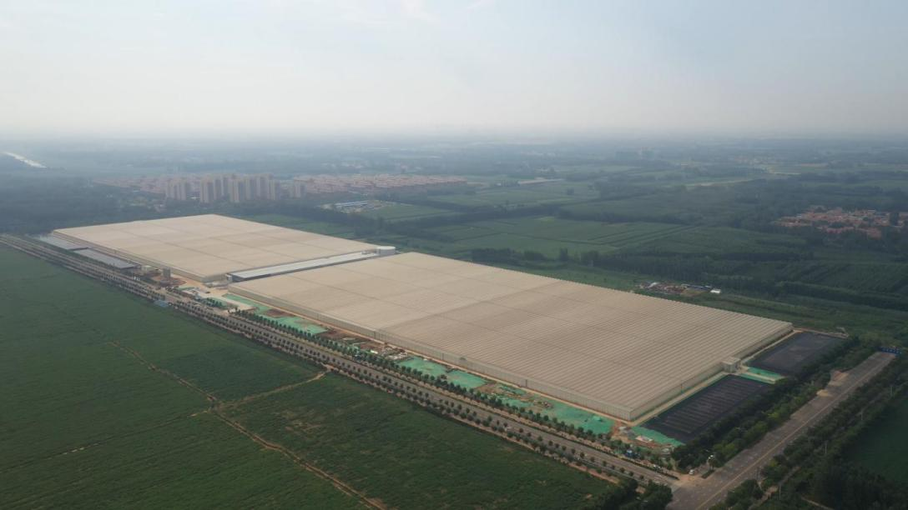
智慧农业产业园
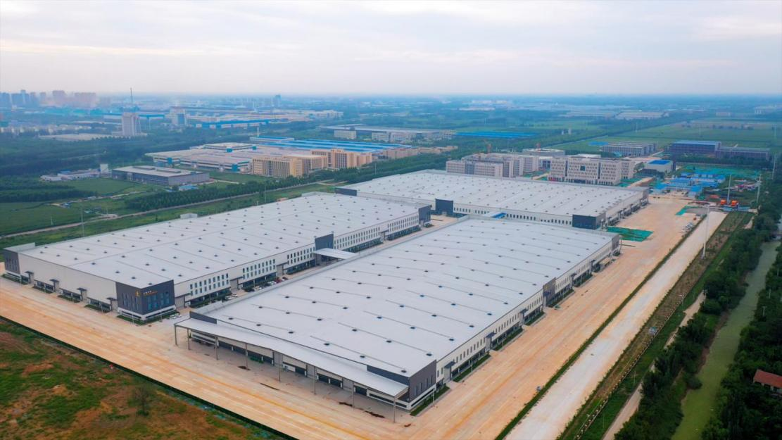
松果新能源装备产业园
六、强化责任担当
集团牢记“国之大者”，始终成为党和国家事业发展的重要依靠力量，将国企的政治责任和社会责任牢牢扛在肩上，在乡村振兴、巩固脱贫、创城复审等各领域持续发力。
（一）服务乡村振兴战略。按照市委、市政府战略决策部署，一手抓筹建，一手抓启动，成立德州市振兴乡村投资运营集团有限公司，承担中央、省、市农业农村领域重大涉农项目建设，探索乡村振兴齐鲁样板“德州模式”示范区建设，承担“德州味”农产品品牌运营和建设，引领农业规模化、集约化发展，撬动信贷资金和社会资本支持乡村振兴，推动传统农业产业向高质量发展。
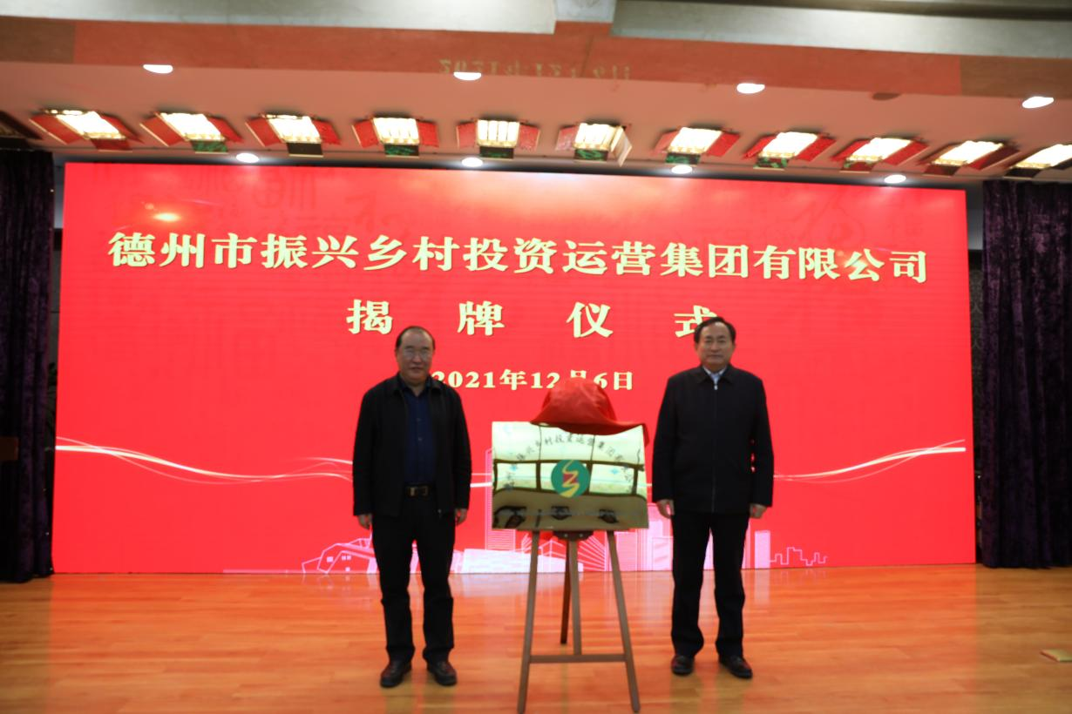
德州市振兴乡村投资运营集团有限公司揭牌仪式

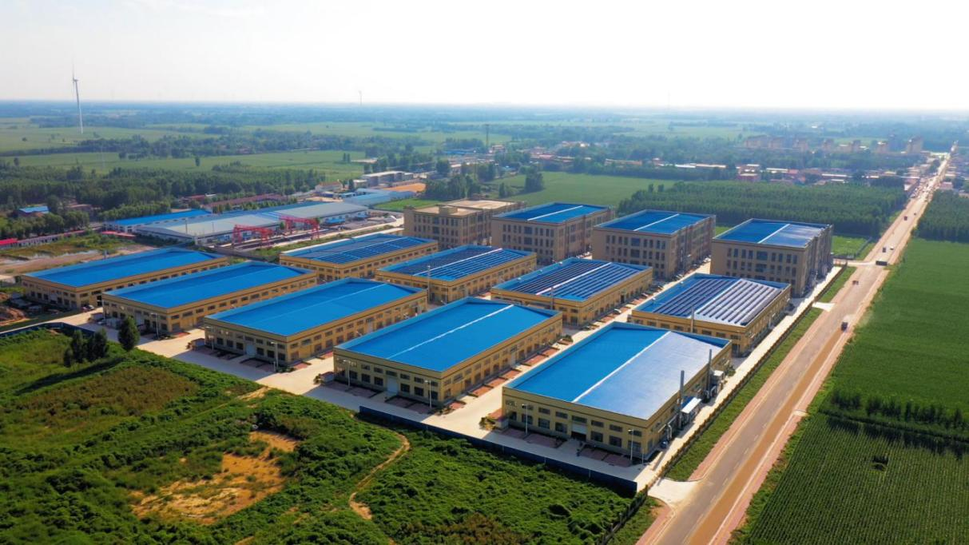
（二）实干巩固脱贫成果。深耕县域经济，发展园区特色产业，因地制宜发展智慧农业、冷链物流、家具制造产业，示范带动易致贫地区产业结构调整、形成特色主导产业带动低收入人员脱贫致富。深入贯彻落实党中央、国务院巩固脱贫攻坚成果工作部署和国资委工作要求，体现国企责任担当，与重庆市秀山县隘口镇百岁村签订扶贫协议，累计捐赠10万元，助力基础设施建设，把扶贫协作村企项目对接好、实施好、发展好。
宁津绿动能产业园
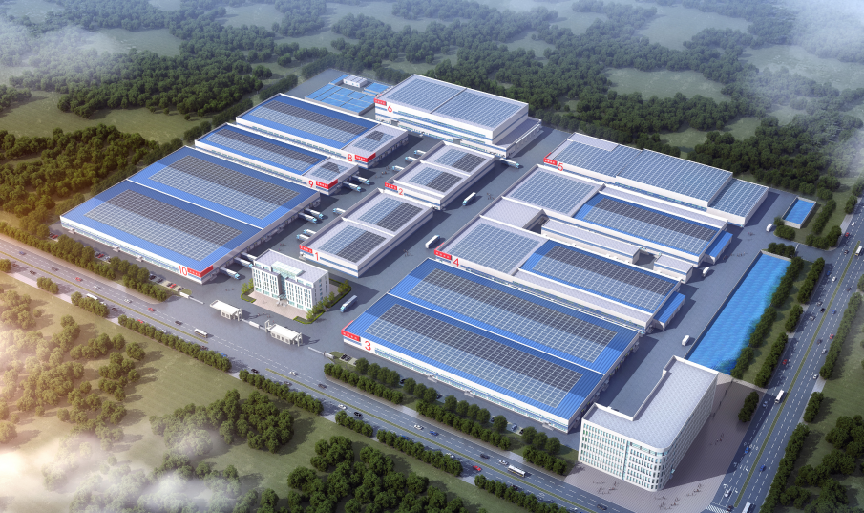
应急物资储备及冷链物流基地

（三）全力做好为民实事。推进创城与迎复审工作，先后组织288人次参加交通路口志愿执勤，常态化对接5个老旧小区，向帮扶社区捐赠2万元购置健身器材，承担5千余元小区公益广告，投入4万元解决顺通花园毁绿种菜问题，向省残疾人福利基金会募捐3万元，向市慈善总会捐赠3.6万元，向青少年发展基金会捐款1.5万元，“慈心一日捐”筹款1.5万元，累计完成各类为民便民事项2000余件，荣获“2021年度爱心助残之星”“爱心单位”“慈善捐赠爱心企业”等荣誉称号。深入社区、深入群众，解决群众所需，化解社会矛盾，激发群众热情。
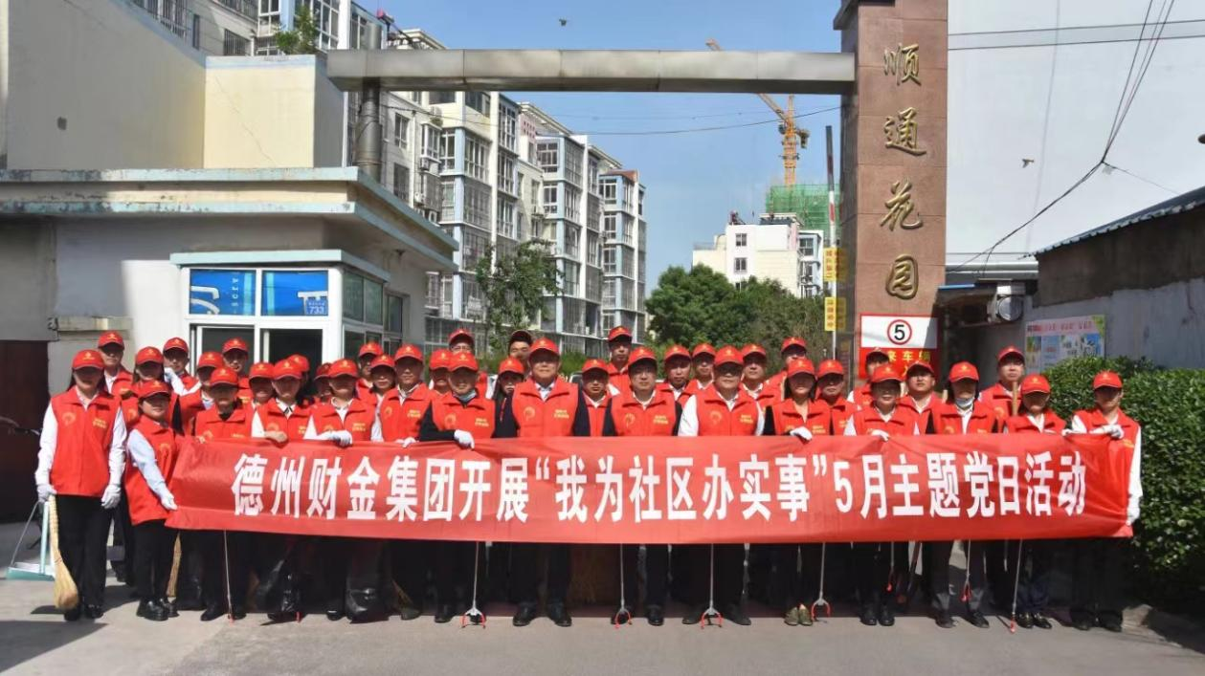
“我为社区办实事”5月主题党日活动

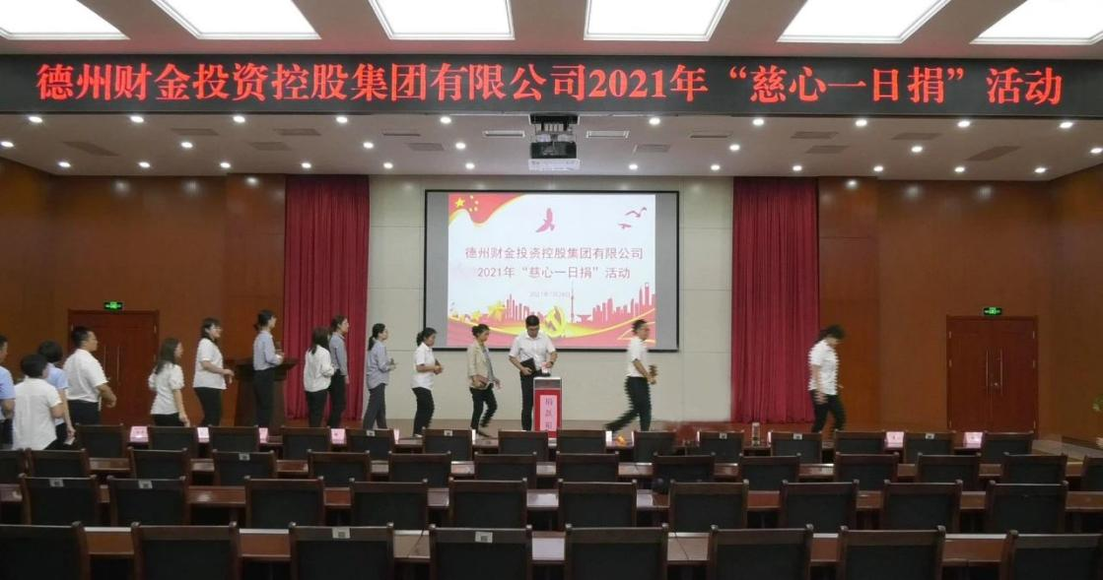
2021年“慈心一日捐”活动
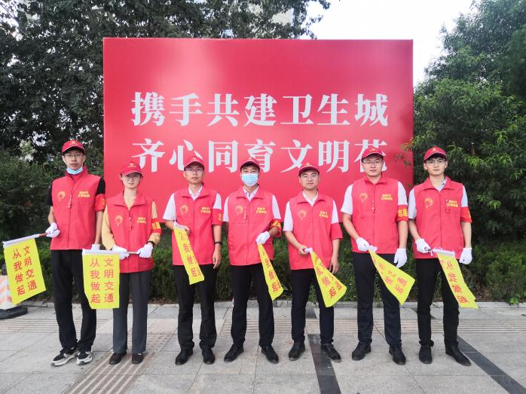
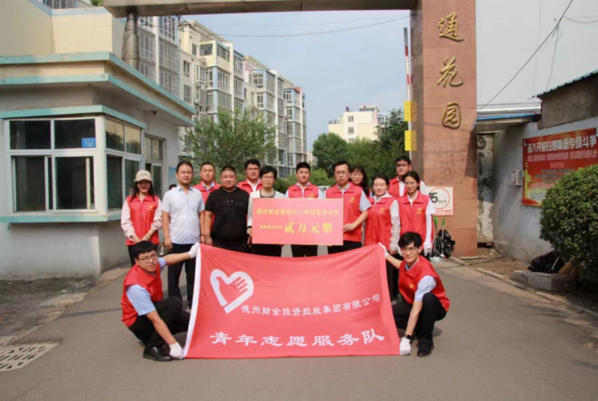
向帮扶社区捐赠 交通志愿执勤

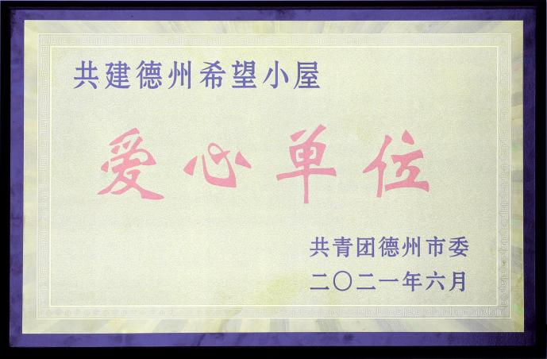
2021年度爱心助残之星 市希望小屋“爱心单位”
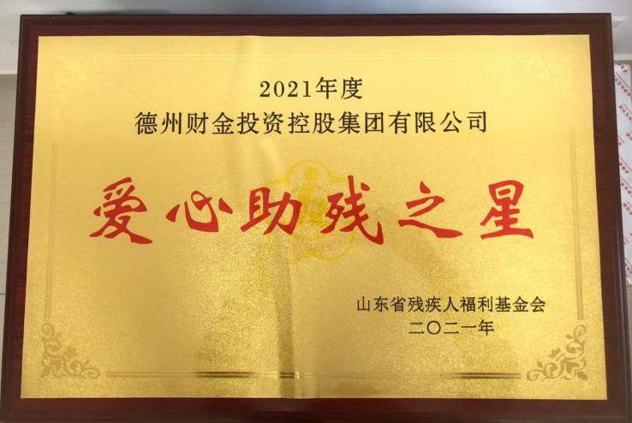
七、打造财金铁军
集团坚持党管干部、党管人才的原则，积极构建干部人才选、用、育、留各环节协调统一，有效管用的体制机制。为员工创造包容、和谐的工作环境，搭建职业发展平台，关爱员工的健康和生活幸福，在帮助员工发展和提升的同时，推动员工个人发展和企业发展的有机结合和相互促进。
（一）保障员工权益。坚持以人为本，严格遵守《中华人民共和国劳动法》《中华人民共和国劳动合同法》等法律法规，平等雇佣员工，为员工提供有竞争力的薪酬福利，并积极建立员工沟通渠道，致力与员工建立平等和谐的劳动关系，切实保障每一位员工的权益，满足员工合理诉求，持续为员工营造平等、尊重、安全的工作环境，荣获2021年“省级健康企业”称号。
（二）助力员工成长。加强各级领导班子建设，坚持做员工成长的促进者。建成全员学习、中青干部、专业培训分层分类的人才培养体系。选拔优秀人才组成中青干部培训班，学管理、强业务。定期举办线上+线下“财金大讲堂”，人人上讲台、当讲师。通过“读十本书”活动，人人读书、人人分享，提升思想境界、增长知识才干、强化履职能力。通过有计划、分层次的培训，搭建纵向多途径、横向可交流的发展途径。
（三）关怀员工生活。重视和加强工会建设，注重改善员工工作条件，倡导健康生活方式，大力实施以“思想、素质、成长、岗位、人文”为主体的“五大关爱”活动，创新开展春秋季趣味运动会、拓展训练、每月升国旗、百日健步走等系列活动，激发员工潜能，提高团队向心力，为集团可持续发展凝聚力量。
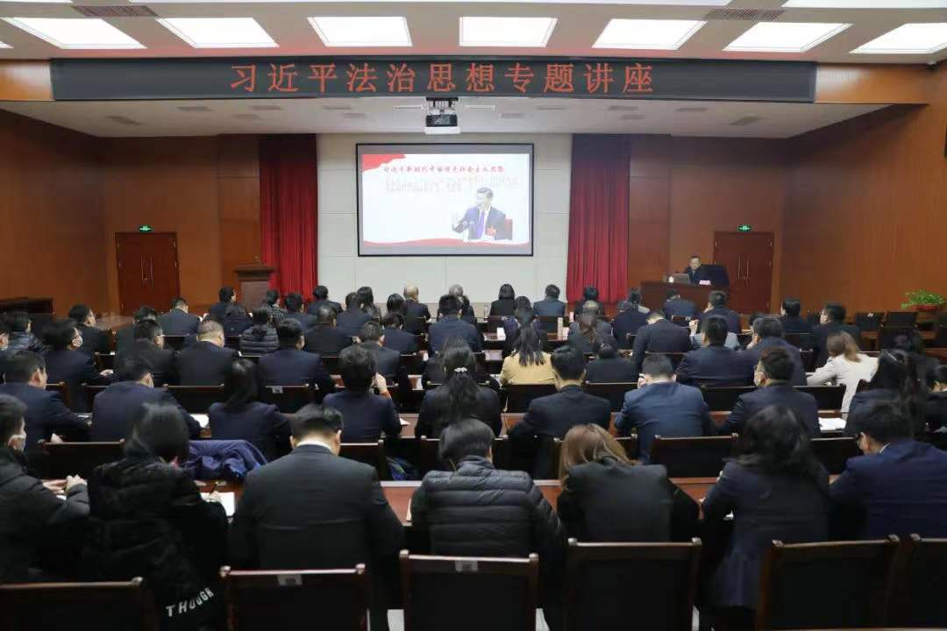
举办“法治讲堂”活动
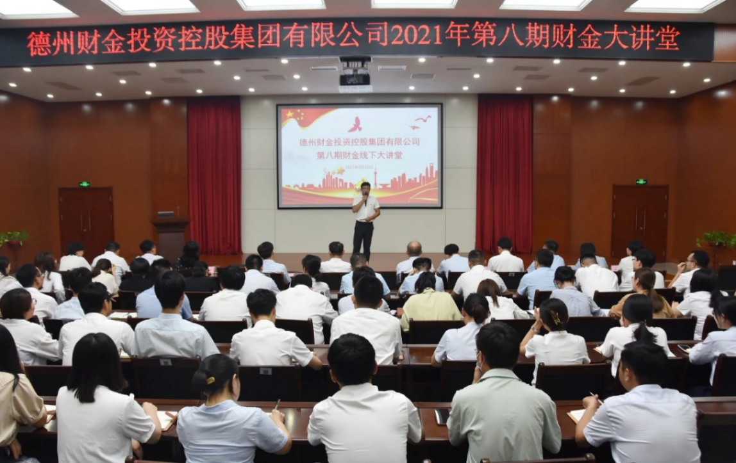
举办财金线下大讲堂
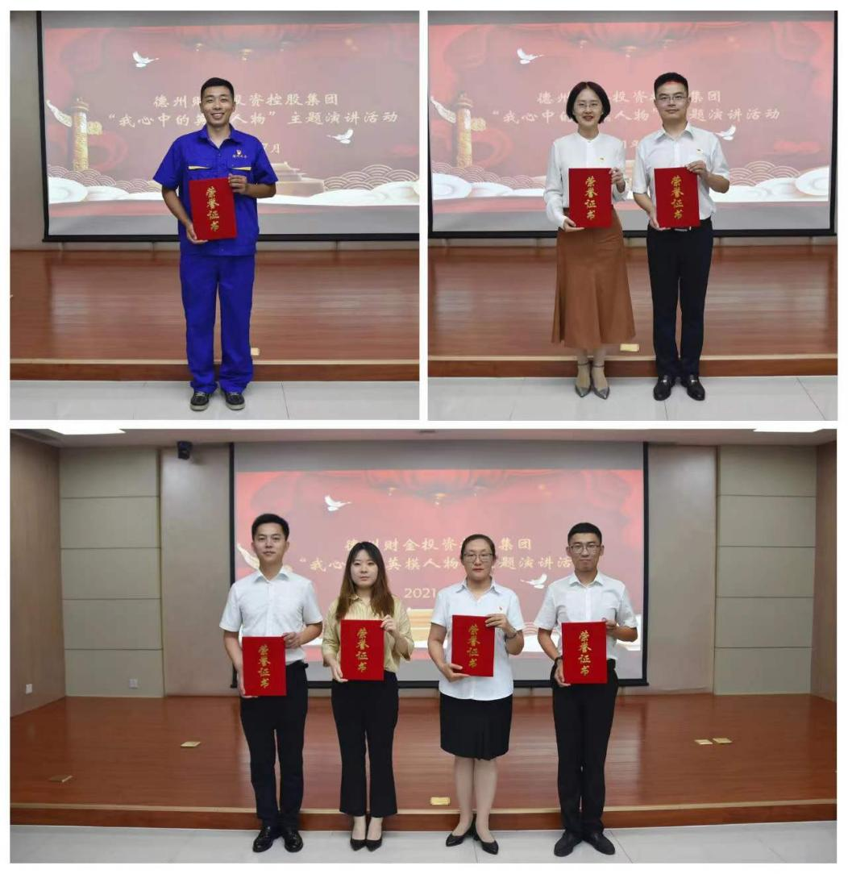
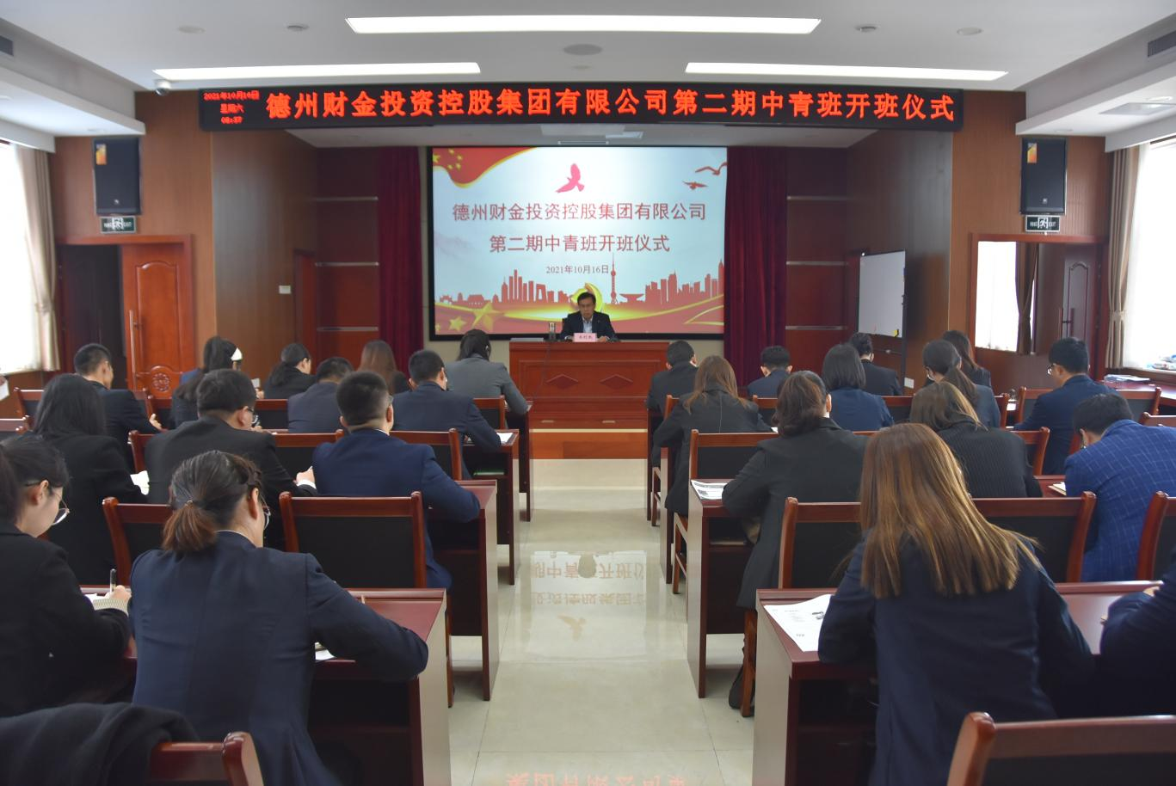
第二期中青班开班仪式

举办“我心中的英模人物”主题演讲活动
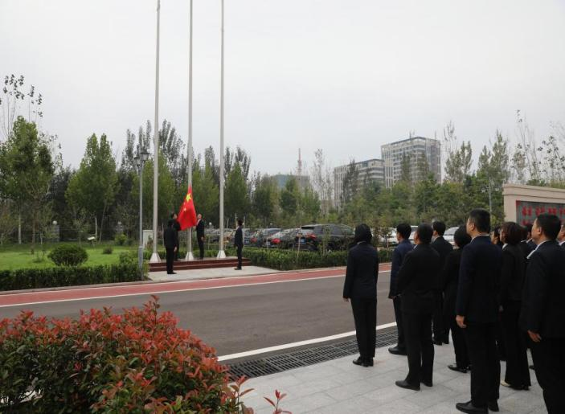
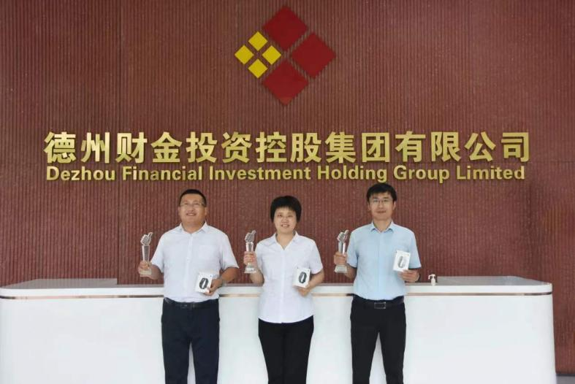
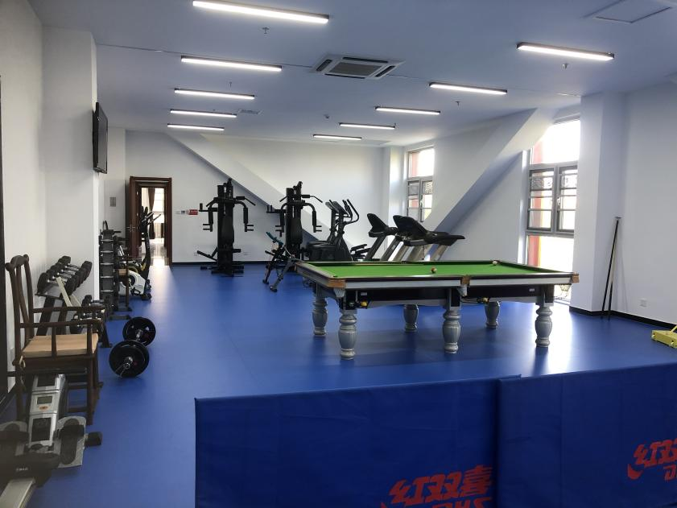
每月升国旗活动 健步走活动颁奖

职工活动中心

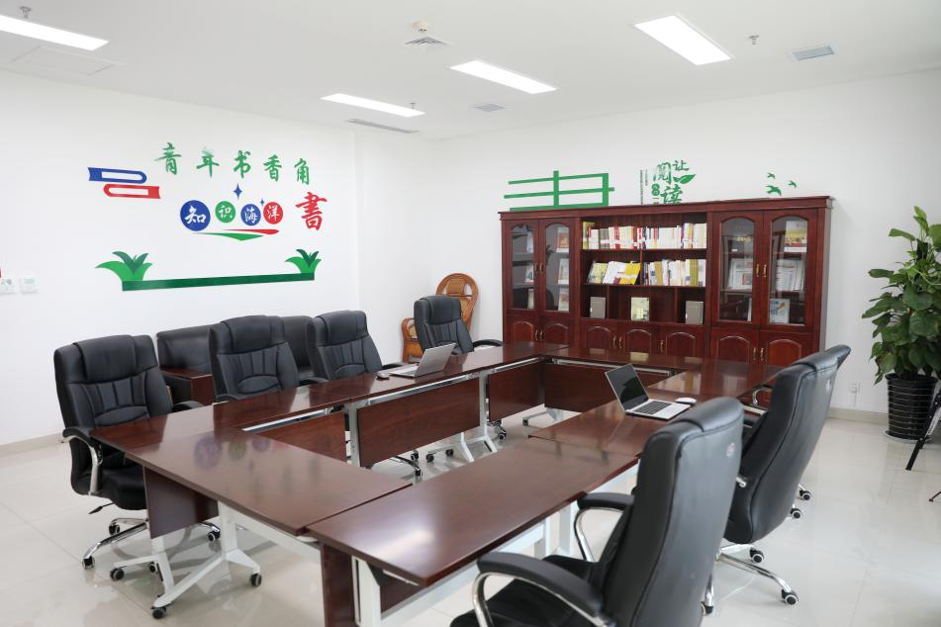

职工书屋
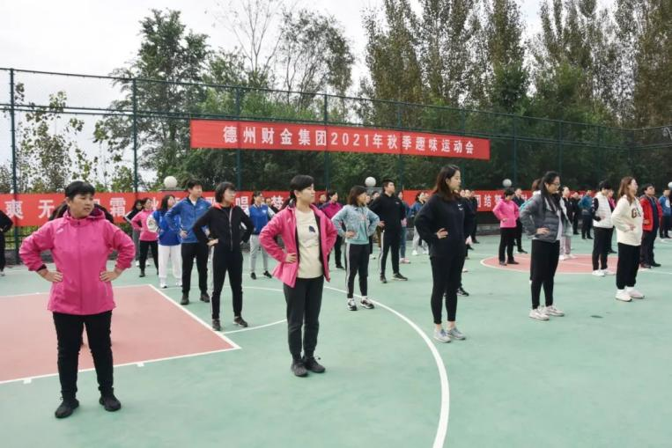
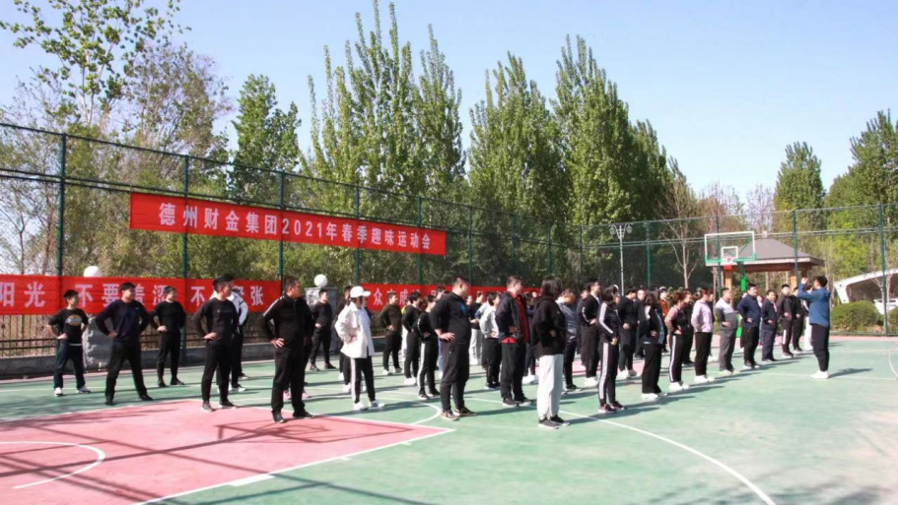
春季趣味运动会 秋季趣味运动会
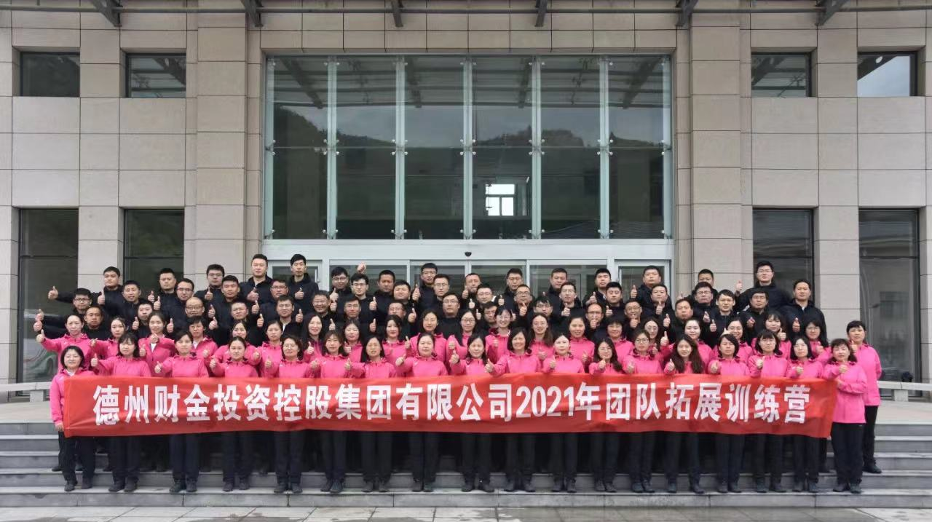
2021年度拓展训练

